Андрей Терешин
включен в состав
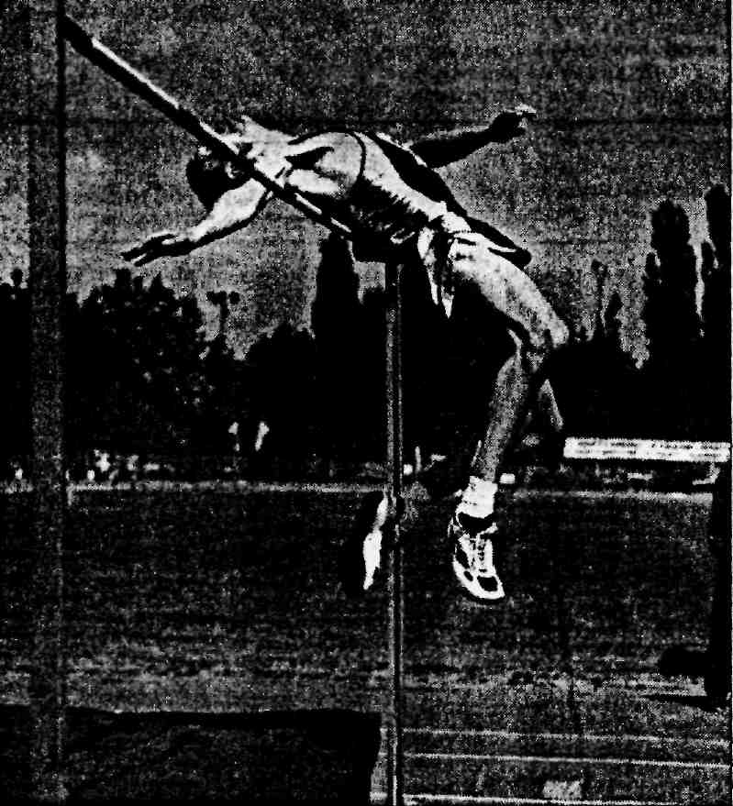
олимпийской сборной
На чемпионате России по легкой атлетике, который завершился в Казани, нас больше всего интересовал сектор прыжков в высоту, где выступал аспирант ИГЭУ Андрей Терешин, кандидат в национальную сборную на Олимпиаду в Пекине.
Победу одержал лидер в этом виде Ярослав Рыбаков, повторивший свой лучший результат в сезоне - 233 см. Андрей Терешин и Вячеслав Воронин поделили второе место, взяв высоту 230 см, которая, кстати, покорилась еще, четырем участникам соревнований. Президиум Федерации легкой атлетики и тренерский совет утвердили состав сборной России по легкой атлетике на Олимпийские игры в Пекине. Сборная состоит из 109 легкоатлетов: 49 мужчин и 60 женщин. В список участников Олимпиады по прыжкам в высоту вошли все три, призера чемпионата в Казани - Вячеслав Рыбаков, Андрей Терешин и Вячеслав Воронин. Поздравляем Андрея и желаем ему высоких прыжков на Олимпиаде!

